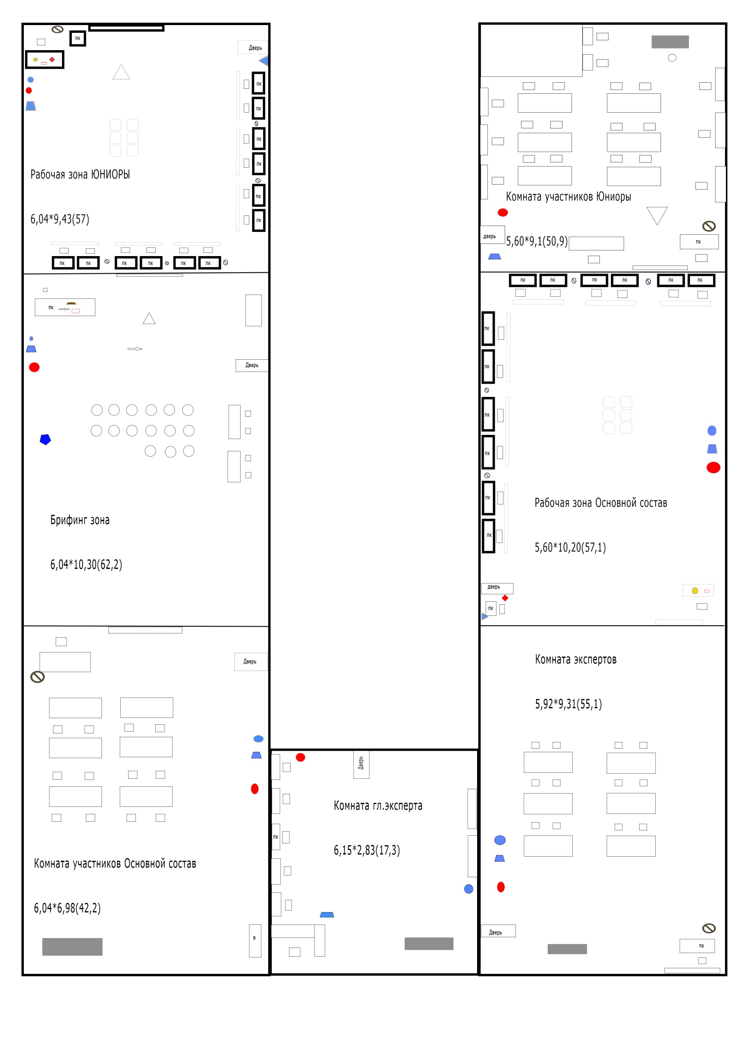

ПКgr | Стол офисный, стул
ПК | Компьютер
 | Доска, экран
 | огнетушитель
 | Сетевой фильтр
 | аптечка
 | Флипп-чарт
 | Проводной интернет
 | *Проводной интернет на одно рабочее место 1 Мбит, суммарно на всю площадку 50 Мбит
 | МФУ
 | Кулер с питьевой водой/ питьевая вода (обьемом 1,5 л)
 | Электронные часы
 | Мультимедийный проектор
ПК | Компьютер или ноутбук
Д | Дверь
 | Микшерный пульт
 | Микрофон
 | Корзина для мусора
 | Вешалка для одежды
 | стул
 | Видеокамера

